
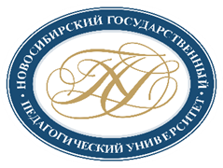
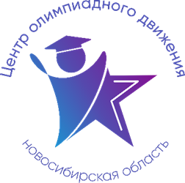

Расписание учебно-тренировочных занятий
для школьников по подготовке
к муниципальному этапу всероссийской олимпиады школьников
в 2025-2026 учебном году по Английскому языку

Для участия в учебно-тренировочных занятиях обучающимся необходимо заполнить форму заявки по ссылке: https://forms.yandex.ru/u/68ef3366493639c66d96e7c6/
Заполняя форму, Вы автоматически даете согласие на обработку персональных данных.

Контактная э/п: gev@donso.su

Дата | Время | Ссылка на онлайн-подключение | Тема занятий | Данные преподавателя
28.10. 2025 | 17.30-18.30 | https://vk.com/call/join/zzKA3qBohm2az1KkS-1yfb9Zdrd6_FzYL245_6wetIM | Общая информационная сессия.  Особенности аудирования и чтения  (7-11 классы) | Бородина  Татьяна Леонидовна, кандидат филологических наук, доцент кафедры английского языка  ФГБОУ ВО «НГПУ»,  тел.: 89069087730
31.10. 2025 | 17.30-19.00 |  | Аудирование, чтение  Лексика-грамматика  (7-8 классы)
05.11. 2025 | 17.30-19.30 |  | Аудирование, чтение.  Лексика, грамматика  (9-11 классы)
13.11. 2025 | 16.00-17.30 |  | Письмо  (7-11 классы)
14.11. 2025 | 17.30-18.30 |  | Письмо  (7-8 классы)
18.11. 2025 | 17.30-19.00 |  | Письмо  (9-11 классы)
25.11. 2025 | 17.30-19.00 |  | Устная часть  (7-8 классы)

